容器包装の製造に関する実態調査

2022年10月
一般社団法人日本印刷産業連合会

１．アンケートの目的
平成20年（2008年）４月から完全施行された改正容器包装リサイクル法については、法の規定に基づき平成28年度（2016年度）に２回目の見直しが行われ、プラスチック製容器包装に係る総合評価及び入札制度の見直しが実施されました。その結果、プラスチック製容器包装の平均落札単価は、平成28年度（2016年度）以降増加傾向にあり、令和元年度（2019年度）には僅かに減少したものの、令和2年度（2020年度）には再び高騰し、令和4年度（2022年度）は、平成28年度（2016年度）比20.5％増と大幅な上昇になっています。同法は、印刷産業にとって密接に関連する法律であり、当連合会も引続き積極的に対応していきます。
そこで、印刷産業における容器包装リサイクル法に対する意向・要望の集約、より正確な数量等を始めとした現況の把握、さらには各種データの蓄積を図るべく昨年に引き続き実態調査を実施します。

２．アンケートのご返送及びお問合せ
１）返送方法 ：次のいずれかの方法でご返送下さい
a. 同封の返信用封筒
b. ファックス （FAX No. ；03-3553-6079）
c. メール （メールアドレス ；kankyo.info@jfpi.or.jp）
アンケート調査票は、当連合会ホームページよりダウンロードできます。
なお、電子メールご利用の際は、返送ファイルに貴社名を記載下さい。
ファイル名：2022yorianketo（会社名）

２）返送期限 ：2022年11月30日（水）
３）お問合せ先：一般社団法人 日本印刷産業連合会 担当 森・坂口 まで
〒104-0041 東京都中央区新富1-16-8 日本印刷会館8Ｆ
TEL;03-3553-6051 FAX;03-3553-6079
ホームページ； https://www.jfpi.or.jp
４）その他 ：貴社において容器包装に関する事業を行っていない場合にも、実態調査の問１、問２と、問５、問６に記入の上、ご返送をお願いします。
※調査票にご記入いただきました個人情報は、回答内容の問合せ並びに調査結果の送付
以外には使用いたしません。

■ 容器包装の再商品化義務量実態調査の重要性

平成７年（1995年）に制定された容器包装リサイクル法は、平成20年（2008年）に１回目の法改正が実施され、以来３Ｒ推進団体連絡会（紙製容器包装、ＰＥＴボトル、プラスチック製容器包装等素材別リサイクル推進協議会８団体により構成）では、「容器包装の３Ｒ推進のための自主行動計画」を作成し、各種取組を実施するとともに毎年度その結果を報告してきました。現在は第４次の５か年計画にあたる「容器包装３Ｒのための自主行動計画２０２５」を令和３年（2021年）4月に公表し、継続して３Ｒに取り組むことを表明しています。
また、国の方針としては「第四次循環型社会形成推進基本計画」が平成30年（2018年）6月19日に閣議決定され、それを踏まえた「プラスチック資源循環戦略」の策定により、
①使い捨て容器包装等のリデュース等、環境負荷の低減に資するプラスチック使用の削減、
②未利用プラスチックをはじめとする使用済プラスチック資源の徹底的かつ効果的・効率的な回収・再生利用、
③バイオプラスチックの実用性向上と化石燃料由来プラスチックとの代替促進
等、一層の循環型社会形成に向けた取組の充実・強化が図られ、総合的に推進されています。
さらに、令和4年（2022年）4月には、「プラスチックに係る資源循環の促進等に関する法律」が施行されました。この法律は、多様な物品に使用されているプラスチックに関し包括的に資源循環体制を強化し、製品の設計からプラスチック廃棄物の処理までに関わるあらゆる主体におけるプラスチック資源循環等の取組を促進するための措置を講じるものです。
このように３Ｒ（リデュース・リユース・リサイクル）については容器包装にかかわらず廃棄物全般について強化される方向で進んでいます。
当連合会では、毎年、印刷業界の容器包装リサイクル法に対する真摯な取組姿勢をアンケート調査結果報告書に取りまとめ国に報告しています。したがいまして、義務履行者に該当する会員企業においては正確な数字を把握することはもちろんのこと、３Ｒ（リデュース・リユース・リサイクル）の着実な遂行が必要となります。
なお、本年の実態調査も国に報告いたしますので、正確な数字を記入していただくとともに必ずご回答いただきますようお願い致します。

- アンケート結果について

本アンケートは、業界全体の実態についての調査であり、個別回答結果について公表することは一切ありません。
ただし、今後も行政によるただ乗り事業者対策については一般社団法人日本印刷産業連合会としても協力する方針であり、この目的のためには今回のアンケート発送先等の情報開示は今後必要になる場合があります。

会社名
所在地 | 〒  TEL
記述者名 |  |  |  | 記述者所属・役職
 | メールアドレス：
所属団体 | a.印刷工業会  b.全日本印刷工業組合連合会  c.全国グラビア協同組合連合会
従業者規模  （選択） | a.5人以下 | b.6～20人 |  |  | c.21～100人 |  |  | d.100人超
202１年度  総売上高  （選択） | a.7千万円以下 |  | b. 2億4千万円以下 |  |  | c.2億4千万円超

□セクション１（特定事業者の状況）

問１ 貴社は容器包装リサイクル法に定める再商品化義務を負う特定事業者に当たりますか。
該当するもの１つに○を付けて下さい。

- 該当する
- 該当しない セクション２（再商品化（リサイクル）状況）へ
- わからない

※特定事業者とは、以下の事業者をいいます。
・特定容器利用事業者：販売する商品について特定容器を用いる事業者
・特定容器製造等事業者：特定容器の製造などを行う事業者
・特定包装利用事業者：販売する商品に特定包装を用いる事業者

問２ 問１で「b.該当しない」に○を付けた方にお伺いいたします。
該当しない理由で当てはまるもの全てに○を付けて下さい。

a．特定容器の製造等は行っていない
b．従業員数（おおむね常時使用する従業員の数）が少ない
c．2021年度の総売上高が小さい
d．容器包装メーカーからの受注が仕事の大半を占め指示された仕様通りに対応している
e．一般家庭用のものは製造していない（業務用のものなどを製造）
f．その他（具体的内容： ）

特定事業者に該当しない方は問５へお進み下さい。

□セクション２（再商品化（リサイクル）状況）

以下の質問は問１で「a.該当する」又は「c.わからない」に○を付けた方にお伺いいたします。
指定法人（公益財団法人 日本容器包装リサイクル協会）へ提出している「再商品化義務量および委託申込量算定用紙」（令和4年（2022年）3月31日契約分）をご確認の上、以下の質問にご回答ください（ｐ10.別添1：令和4年度再商品化義務量および委託申込量算定用紙【紙製容器】並びにｐ11.別添２：令和4年度再商品化義務量および委託量申込算定用紙【プラスチック包装容器】を参照）。
以下の質問内容に該当する再商品化義務量および委託申込量算定用紙を容器毎に添付していただければ、以下（問３、問４）の数量を表中に記入していただかなくても結構です。（できれば再商品化義務量および委託申込量算定用紙【容器毎】の添付をお願いします。）

問３ 貴社における再商品化義務量（特定事業者が再商品化しなければならない分別基準適合物の量）について製品納入業種区分別・製品種類別の数量を記入して下さい。
ご記入いただく数量は、再商品化義務量および委託申込量算定用紙の再商品化義務量（④×⑤）（太枠部分）です。
（単位：kg／年）
製品種類  納入業種区分 | 紙製容器包装^{※１} | プラスチック製容器包装 |  | その他容器
 |  | PETボトル^{※2} | その他プラ^{※3}
食料品製造業
清涼飲料等製造業
酒類製造業
石鹸・塗料等製造業
医薬品製造業
化粧品等製造業
小売業
その他製造業
合計
※1：主として紙製の容器包装（段ボールを主とするものとアルミ不使用の飲料容器を除く）
※2：主としてポリエチレンテレフタレート製の容器（飲料、特定調味料等を充てんするためのもの）
※3：主としてプラスチック製の容器包装（飲料、特定調味料等用のPETボトルは除く）

問４ 貴社における指定法人（公益財団法人 日本容器包装リサイクル協会）との契約状況について、製品種類別の契約量及び契約金額を記入して下さい。
なお、本問の「契約量」は問３でご回答いただいた容器毎の「合計」と同じ数量が入ります。
「契約金額」は、契約量（kg/年）×再商品化実施委託単価（円/kg）により求められます。

製品種類  内容 |  | 紙製容器包装^{※１} | プラスチック製容器包装 |  | その他容器
 |  |  | PETボトル^{※2} | その他プラ^{※3}
契約量 | （kg/年）
再商品化  実施委託単価 | （円/kg） | 14.0 | 5.0 | 53.0
契約金額 | （円/年）
※1：主として紙製の容器包装（段ボールを主とするものとアルミ不使用の飲料容器を除く）
※2：主としてポリエチレンテレフタレート製の容器（飲料、特定調味料等を充てんするためのもの）
※3：主としてプラスチック製の容器包装（飲料、特定調味料等用のPETボトルは除く）

□セクション３（３Ｒ・自由意見）

容器包装の３Ｒ（リデュース・リユース・リサイクル）を推進すべく紙製容器包装リサイクル推進協議会、ＰＥＴボトルリサイクル推進協議会、プラスチック容器包装リサイクル推進協議会等の８団体より構成される３Ｒ推進団体連絡会が「容器包装３Ｒのための自主行動計画２０２５」を作成し過去の実績を踏まえ引続き具体的な取組を行っています（ｐ9．巻末参考資料２）。

問５ 昨年度調査に引続き、容器包装の３Ｒに関し直接的な顧客であるブランドオーナーやメーカー等からの問合せや指示等の有無について伺います。（前回報告頂いた企業におきましては新たな指示等について、今回初めて回答する企業におきましては過去における指示等についてお答え下さい。）
下記分類に従い、その具体的な内容を記載ください。なお、重量(ｇ)や削減率(％)の具体的数値、取組等の具体的内容で記載可能な範囲でご記入下さい。また、本件に関連した公表資料･パンフレット或いは公表可能な資料等あればご提供下さい。

◆リデュース
・軽量化･薄肉化
具体的内容（例：坪量ﾀﾞｳﾝ、特殊な紙の使用、層構成の工夫による軽量化、樹脂使用量の削減等）

・簡素化
具体的内容（例：外装箱や内装部品の廃止、多重容器包装の改善等）

・コンパクト化
具体的内容（例：面積減(ﾌﾗｯﾌﾟ縮寸)、容積減(入れ方の工夫)等）

◆リユース
具体的内容（例：詰替え･付替え、繰返し使用、ｱﾌﾀｰﾕｰｽﾊﾟｯｹｰｼﾞ等）

◆リサイクル
・易リサイクル化
具体的内容（例：ﾘｻｲｸﾙし易い素材の使用(脱ｱﾙﾐ等)、昜分離･昜解体構造等）

・リサイクル素材の利用
具体的内容（例：古紙の用途開発、再生ﾌﾟﾗｽﾁｯｸの使用等）

・リサイクル推進
具体的内容（例：ﾘｻｲｸﾙﾙｰﾄの構築、回収促進の取組み）

◆その他
具体的内容（例：ﾊﾞｲｵﾏｽ素材･ｴｺ素材への転換、環境ﾗﾍﾞﾙ表示等）

問６ 平成28年（2016年）に容器包装リサイクル法の２回目の見直しが行われ、「容器包装リサイクル制度の施行状況の評価・検討に関する報告書」がとりまとめられました。その中で、今後検討すべき内容（ｐ8.巻末参考資料１参照）が明示され、さっそく「総合的評価制度の見直し」や「プラスチック製容器包装の入札制度」の見直しなどが実施されました。令和4年に施行されたプラスチック資源循環促進法により、プラスチック容器包装に限らずプラスチック製品全般のリサイクルが促進されることとなり、自治体における「製品プラスチックの一括回収」が可能となり、また排出事業者の「自主回収」も可能になるなど、役割のみなおしが行われました。印刷産業にも関係がある内容もあることから、ここで挙げられた事項について、若しくは容リ法全般についてでも結構ですのでご意見・要望等ございましたらご自由に記入して下さい。

一般社団法人日本印刷産業連合会を始めとした各種業界団体等への意見・要望等がありましたらご自由にご記入下さい。

以上でアンケート調査は終わりです。ご協力ありがとうございました。
なお、本調査票は2022年11月30日（水）までに返送下さいますようお願い申し上げます。

【 参考資料１：容器包装リサイクル制度の施行状況の評価･検討に関する報告書に基づく対応の検討について(概要)（抜粋） 】

経済産業省･環境省は平成28年（2016年）5月31日に容リ制度に関する合同会合を開催し、「容器包装リサイクル制度の施行状況の評価･検討に関する報告書」をとりまとめました。その中で、今後検討するべき内容を整理しているので、印刷産業に関わる内容についてここで紹介します（抜粋）。
詳細内容の確認； http://www.jcpra.or.jp/news/tabid/101/index.php?Itemid=1583

１．国が中心となって有識者・関係者と連携しつつ検討
以下について、国が中心となって有識者・関係者と連携しつつ検討する。検討結果は、合同会合等に報告又は必要に応じて合同会合等において検討する。（11項目）

○３Ｒ推進団体連絡会による自主行動計画のフォローアップ
○市町村とリサイクル事業者の行う選別の一体化の実証研究
○製品プラスチックの一括回収の実証研究
○自治体及び特定事業者の負担軽減方策を含む各主体の役割分担
○合理化拠出金の配分方法や活用の工夫
○総合的評価制度の見直しの方向性 等

２．審議会のサブグループ等で検討
審議会のサブグループ等で検討する。検討結果は、合同会合等に報告する。（4項目）
○優良な事業者がよりポテンシャルを伸ばせるような入札制度 等

３．国が中心となって取組を実施
国が中心となって取組を実施する。（6項目）
○自治体の費用の透明化に関する調査の継続的実施やデータの公表 等

４．指定法人が中心となって有識者・関係者と連携しつつ検討
指定法人が中心となって有識者・関係者と連携しつつ検討・実施する。検討結果は、合同会合等に報告する。（6項目）
○プラスチック製容器包装の入札制度の運用
○廃ペットボトルの再商品化業務の効率化 等

５．事業者、消費者、自治体等が中心となって取組を実施
以下について、事業者、消費者、自治体等が中心となって取組を実施する。

○容器包装に係る環境配慮設計に関する情報提供の促進及び改善策の検討
○協議会（コンソーシアム）等による関係者が連携した地域における自主的な取組の促進
○地域協議会等を通じた自治体の優良事例の共有や消費者への情報提供等の主体間連携の促進
○リユースびんの利用促進のための利便性向上の工夫
○店頭回収による収集ルートの拡大 等

【 参考資料２：３Ｒ推進団体連絡会並びに自主行動計画について(概要) 】

○３Ｒ推進団体連絡会のメンバー
・ガラスびん３R促進協議会 ・ＰＥＴボトルリサイクル推進協議会
・紙製容器包装リサイクル推進協議会 ・プラスチック容器包装リサイクル推進協議会
・スチール缶リサイクル協会 ・アルミ缶リサイクル協会
・飲料用紙容器リサイクル協議会 ・段ボールリサイクル協議会

○容器包装３Ｒのための自主行動計画２０２５（第４次自主行動計画）の数値目標（抜粋）
《 数値目標（2025年度目標） 》
◆リデュース
素材 | 2025年度 指標/目標  （2004 年度比） | 2020年度実績 | 2006年度からの  累積削減量
紙製容器包装 | 削減率：15％以上 | 23.5％ | 2,849千トン
ＰＥＴボトル | 1本／1缶当たり平均重量の  軽量化率：25％以上 | 25.3％ | 1,645千トン
プラスチック製容器包装 | 削減率：22％以上 | 19.2％ | 115千トン
◆リサイクル
素材 | 2025年度 指標/目標  （2004 年度比） | 2020年度実績
紙製容器包装 | 回収率：28％以上 | 25.1％
ＰＥＴボトル | リサイクル率：85％以上 | 88.5％
プラスチック製容器包装 | リサイクル率：60％以上 | 46.5％

○３Ｒ推進団体連絡会並びに印刷産業に関連が強い３団体のホームページ
３Ｒ推進団体連絡会； http://www.3r-suishin.jp
紙製容器包装リサイクル推進協議会； http://www.kami-suisinkyo.org
ＰＥＴボトルリサイクル推進協議会； http://www.petbottle-rec.gr.jp/top.html
プラスチック容器包装リサイクル推進協議会； http://www.pprc.gr.jp

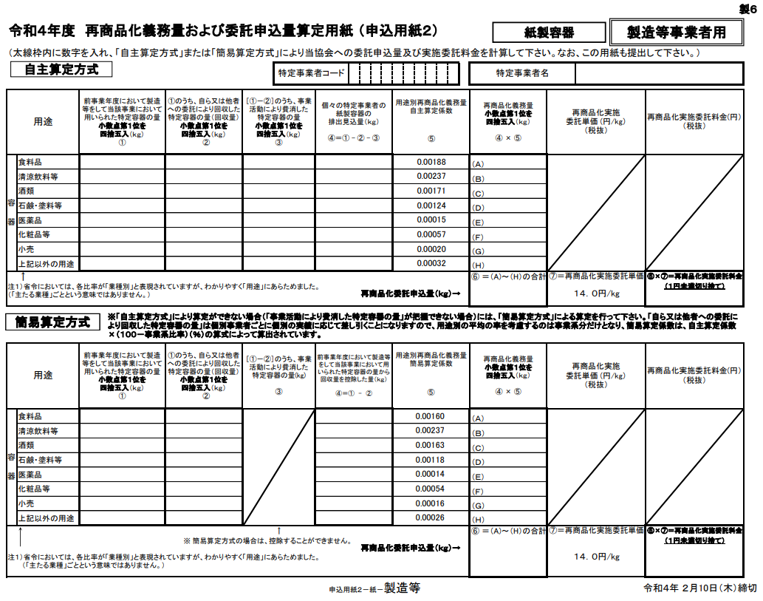
【別添１：再商品化義務量および委託申込量算定資料】

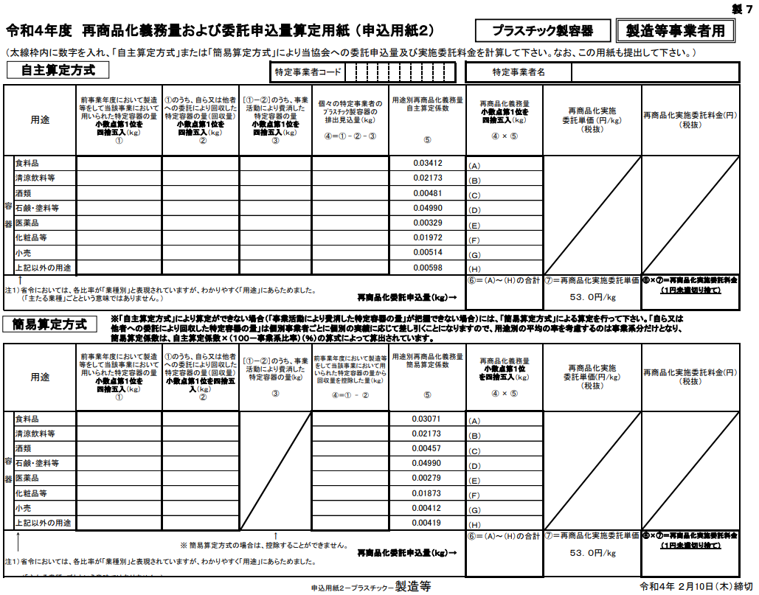
【別添２：再商品化義務量および委託申込量算定資料】

容器包装リサイクル法、関連用語
用語 | 解説
委託単価 | 特定事業者が容リ協会に再商品化を委託する場合に支払う素材（特定分別基準適合物）ごとに定められる単価。再商品化実施委託単価と拠出委託単価の2種類あり、毎年、指定法人（容リ協会）が算出、国（主務大臣）の承認を得て決定される。
紙製容器包装 | 商品の容器のうち、主として紙製のものであって、商品の包装であって主として紙製のもの。ただし、段ボール製のものおよび飲料用紙パック（アルミニウムを使っていないもの）は除く。
簡易算定方式 | 特定事業者が指定法人に再商品化委託を申し込む際に使用する「再商品化義務量」、「再商品化委託申込量」を算定する計算方式の一つで、「事業活動により費消した容器包装の量」が把握できない場合に使用する計算方式。簡易算定係数を用いて計算する。「事業活動により費消した容器包装の量」が把握できる場合には、「自主算定方式」を使用する。
拠出委託単価 | 容器包装リサイクル法で設けられた制度による市町村への拠出金をまかなうために、再商品化義務のある特定事業者が容リ協会に支払う拠出委託料の単価。毎年、容リ協会が算出し、国（主務大臣）の承認を得て決定される。再商品化実施委託料支払年度の翌年度の7月に、見込の委託料として支払う際の単価。
拠出委託料（金） | 容器包装リサイクル法で設けられた制度による市町村への拠出金をまかなうために、再商品化義務のある特定事業者が容リ協会に支払う委託料。「再商品化実施委託料」および「拠出委託料」の両方を支払ってはじめて、再商品化義務を果たしたことになる。再商品化委託申込量に拠出委託単価をかけて算出する。
ケミカルリサイクル | プラスチック製容器包装の再商品化手法の一つで、分解などの化学的工程により再商品化すること。ケミカルリサイクルとしては、油化、高炉還元剤（化）、コークス炉化学原料（化）、ガス化の4つの手法が認められている。
再商品化委託申込量 | 個々の特定事業者が容リ協会に再商品化委託の申込みを行う量のこと。当該事業者における各用途の再商品化義務量の合算値。これに再商品化実施委託単価と拠出委託単価をそれぞれかけたものが再商品化実施委託料（金）、拠出委託料（金）となる。
再商品化 | 「再商品化」とは、市町村が容器包装廃棄物を分別収集して得た「分別基準適合物」を、製品又は製品の原材料として取引されうる状態にする行為等をいう。
再商品化委託料（金） | 個々の特定事業者が再商品化の義務を履行するために容リ協会に支払う料金のことで、再商品化実施委託料（金）と拠出委託料（金）の2種類ある。再商品化委託申込量に、再商品化実施委託単価を掛けたものが再商品化実施委託料（金）であり、拠出委託単価を掛けたものが拠出委託料（金）である。
再商品化実施委託単価 | 再商品化実施委託料（金）を算出する際に用いる単価。素材（特定分別基準適合物）ごとに定められる。当該年度に見込まれる再商品化総費用を、当該年度に見込まれる申込の数量で除して算出する。
再商品化義務量 | 個々の特定事業者が用途ごとに再商品化の義務を負う量。
再商品化義務量算定係数 | 特定事業者が容リ協会に再商品化委託を申し込む際に使用する「再商品化義務量」、「申込量」を算定するために用いる係数。算定方式によって、自主算定係数と簡易算定係数の2種類ある。
再商品化計画量 | 各年度において再商品化できる量の見込みのこと。国内で当該年度に再商品化が可能と考えられる施設における設備能力の総量をもとに、主務省庁が3年ごとに5ヵ年を一期とする計画（再商品化計画）を定める。
サーマルリサイクル | 廃棄物から熱エネルギーを回収して有効利用を行うこと。収集した廃棄物を焼却してその際に発生する熱を回収する方法と、RPFやRDFなど、いったん固形燃料にしたうえで、化石燃料の代替物として使用する方法がある。
自主算定方式 | 特定事業者が指定法人に再商品化委託を申し込む際に使用する「再商品化義務量」、「再商品化委託申込量」を算定するための計算方式。自主算定係数を用いて計算する。特定事業者は原則としてこの方式によって算定することが求められる。
生分解性プラスチック | 微生物の働きにより、分子レベルまで分解し、最終的には二酸化炭素と水となって自然界へと循環していく性質を有するプラスチック。
特定事業者 | 特定容器（スチール缶・アルミ缶・ガラスびん・段ボール・紙パック・紙製容器・PETボトル・プラスチック製容器等）を利用・製造等する事業者や、特定包装（容器包装のうち特定容器以外のもの）を用いる事業者（小規模事業者等を除く）。そのうち、ガラスびん・PETボトル・紙製容器・プラスチック製容器を利用・製造等する特定事業者および紙やプラスチックの包装を用いる特定事業者は、「再商品化義務」を負う。
特定容器 | 「容器包装」のうち商品の容器であるものとして、容器包装リサイクル法施行規則により素材・形状によって定められるものであり、スチール缶、アルミ缶、ガラス製容器、段ボール、紙パック、紙製容器、PETボトル、プラスチック製容器等がある。容器包装リサイクル法では、商品の容器や包装に関係する事業者に再商品化の義務を課している。
日本容器包装リサイクル協会 | 日本容器包装リサイクル協会は、再商品化義務の履行の代行機関として設けられた機関であり、再商品化の義務を負う事業者から再商品化の委託を受け、その委託料をもとに、市町村が分別収集したものを再商品化する。実際の再商品化は、一般競争入札によって選定した再商品化事業者に委託する。
バイオマスプラスチック | 原料として植物などの再生可能な有機資源由来の物質を含み、化学的又は生物学的に合成することで得られる高分子材料。
プラスチック製容器包装 | 商品の容器のうち主にプラスチック製のもの、および商品の包装であって主にプラスチック製のもの。
マテリアルリサイクル | 再商品化手法の分類の一つ。容器包装廃棄物を、製品の原材料として利用するものに再生加工する手法。
容器包装 | 容器包装リサイクル法で対象となる「容器包装」は、商品に付されている容器および包装であって、商品が消費されたり、または商品と分離された場合には不要になるものをいう。具体的には、アルミ缶、スチール缶、飲料用紙パック、段ボール、ガラスびん、PETボトル、紙製容器包装、プラスチック製容器包装で、上記8素材のうち、ガラスびん、PETボトル、紙製容器包装、プラスチック製容器包装については、事業者に再商品化の義務が課せられる。
容器包装リサイクル法 | 「容器包装に係る分別収集及び再商品化の促進等に関する法律」の略称。一般廃棄物として排出される容器包装のうち、法律で指定する容器包装について、消費者、市町村、事業者間の役割分担を規定することにより廃棄物を適正に処理し、資源を有効に利用することを目的とした法律である。
落札単価 | 入札の結果、保管施設ごと、分別基準適合物ごと、再生処理事業者ごとに定まる単価。この単価が容リ協会と再生処理事業者との契約の委託単価 となる。
3R | Reduce（リデュース・発生抑制）、Reuse(リユース・再使用） Recycle(リサイクル・再資源化）のことであり、各々の頭文字"R"をとってつけた用語。
※公益財団法人 日本容器包装リサイクル協会の資料より抜粋

